REPORT



|  |  |
| --- | --- |
| 과 목 : | 데이터베이스이론및실습 |
| 제출일자 : | 2024.04.08 |
| 담당교수 : | 권기현 |
| 학 과 : | 정보통신공학과 |
| 학 번 : | 201920479 |
| 이 름 : | 김행복 |

-- 10-1) DEPT 테이블을 복사해서 DEPT_TEMP 테이블 만들기

CREATE TABLE DEPT_TEMP AS SELECT * FROM DEPT;

-- 10-2) DEPT_TEMP 테이블 전체 열 조회하기

SELECT * FROM DEPT_TEMP;

-- 10-3) DEPT_TEMP 테이블에 데이터 추가하기

INSERT INTO DEPT_TEMP(DEPTNO, DNAME, LOC) VALUES (50, 'DATABASE', 'SEOUL');

SELECT * FROM DEPT_TEMP;

-- 10-4) INSERT문에 열 지정 없이 데이터 추가하기

INSERT INTO DEPT_TEMP VALUES(60, 'NETWROK', 'BUSAN');

SELECT * FROM DEPT_TEMP;

-- 10-5) NULL을 지정하여 입력하기

INSERT INTO DEPT_TEMP(DEPTNO, DNAME, LOC) VALUES(70, 'WEB', NULL);

SELECT * FROM DEPT_TEMP;

-- 10-6) 빈 공백 문자열로 NULL을 입력하기

INSERT INTO DEPT_TEMP(DEPTNO, DNAME, LOC) VALUES(80, 'MOMILE', '');

SELECT * FROM DEPT_TEMP;

-- 10-7) 열 데이터를 넣지 않는 방식으로 NULL 데이터 입력하기

INSERT INTO DEPT_TEMP(DEPTNO, LOC) VALUES(80, 'INCHEON');

SELECT * FROM DEPT_TEMP;

-- 10-8) EMP 테이블을 복사해서 EMP_TEMP 테이블 만들기

CREATE TABLE EMP_TEMP AS SELECT * FROM EMP;

SELECT * FROM EMP_TEMP;

-- 10-9) INSERT문으로 날짜 데이터 입력하기(날짜 사이에 / 입력)

INSERT INTO EMP_TEMP(EMPNO, ENAME, JOB, MGR, HIREDATE, SAL, COMM, DEPTNO)

VALUES(9999, '홍길동', 'PRESIDENT', NULL, '2001/01/01', 5000, 1000, 10);

SELECT * FROM EMP_TEMP;

-- 10-10) INSERT문으로 날짜 데이터 입력하기(날짜 사이에 - 입력)

INSERT INTO EMP_TEMP(EMPNO, ENAME, JOB, MGR, HIREDATE, SAL, COMM, DEPTNO)

VALUES(1111, '성춘향', 'MANAGER', 9999, '2001-01-15', 4000, NULL, 20);

SELECT * FROM EMP_TEMP;

-- 10-11) 날짜 데이터 형식을 반대로 했을 때

INSERT INTO EMP_TEMP(EMPNO, ENAME, JOB, MGR, HIREDATE, SAL, COMM, DEPTNO)

VALUES(2111, '이순신', 'MANAGER', 9999, '07/01/2001', 4000, NULL, 20);

-- 10-12) 날짜 데이터 형식을 반대로 했을 때

INSERT INTO EMP_TEMP(EMPNO, ENAME, JOB, MGR, HIREDATE, SAL, COMM, DEPTNO)

VALUES(2111, '이순신', 'MANAGER', 9999, TO_DATE('07/01/2001', 'DD/MM/YYYY'), 4000, NULL, 20);

SELECT * FROM EMP_TEMP;

-- 10-13) SYSDATE를 사용하여 날짜 데이터 입력하기

INSERT INTO EMP_TEMP (EMPNO, ENAME, JOB, MGR, HIREDATE, SAL, COMM, DEPTNO)

VALUES(3111, '심청이', 'MANAGER', 9999, SYSDATE, 4000, NULL, 30);

SELECT * FROM EMP_TEMP;

-- 10-14) 서브쿼리로 여러 데이터 추가하기

INSERT INTO EMP_TEMP (EMPNO, ENAME, JOB, MGR, HIREDATE, SAL, COMM, DEPTNO)

SELECT E.EMPNO, E.ENAME, E.JOB, E.MGR, E.HIREDATE, E.SAl, E.COMM, E.DEPTNO

FROM EMP E, SALGRADE S

WHERE E.SAL BETWEEN S.LOSAL AND S.HISAL

AND S.GRADE = 1;

SELECT * FROM EMP_TEMP;

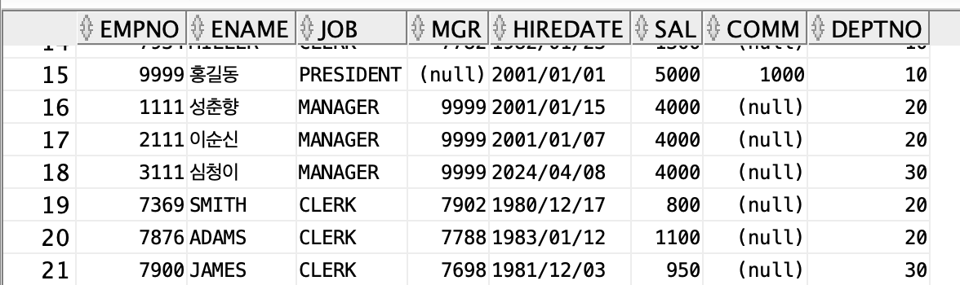

-- 10-15) DEPT 테이블을 복사해서 DEPT_TEMP2 테이블 만들기

CREATE TABLE DEPT_TEMP2 AS SELECT * FROM DEPT;

SELECT * FROM DEPT_TEMP2;

-- 10-16) DEPT_TEMP2 테이블 업데이트하기

UPDATE DEPT_TEMP2 SET LOC = 'SEOUL';

SELECT * FROM DEPT_TEMP2;

-- 10-17) ROLLBACK으로 테이블 내용을 이전 상태로 되돌리기

ROLLBACK;

-- 10-18) 테이블 데이터 중 일부분만 수정하기

UPDATE DEPT_TEMP2 SET DNAME = 'DATABASE', LOC = 'SEOUL' WHERE DEPTNO = 40;

SELECT * FROM DEPT_TEMP2;

-- 10-19) 서브쿼리로 데이터 일부분 수정하기

UPDATE DEPT_TEMP2 SET (DNAME, LOC) = (SELECT DNAME, LOC FROM DEPT WHERE DEPTNO = 40) WHERE DEPTNO = 40;

SELECT * FROM DEPT_TEMP2;

-- 10-20) 서브쿼리로 데이터 일부분 수정하기

UPDATE DEPT_TEMP2 SET DNAME = (SELECT DNAME FROM DEPT WHERE DEPTNO = 40),

LOC = (SELECT LOC FROM DEPT WHERE DEPTNO = 40)

WHERE DEPTNO = 40;

SELECT * FROM DEPT_TEMP2;

-- 10-21) UPDATE문의 WHERE 절에 서브쿼리 사용하기

UPDATE DEPT_TEMP2 SET LOC = 'SEOUL' WHERE DEPTNO = (SELECT DEPTNO FROM DEPT_TEMP2 WHERE DNAME = 'OPERATIONS');

SELECT * FROM DEPT_TEMP2;

-- 10-22) EMP테이블을 복사해서 EMP_TMEP2 테이블 만들기

CREATE TABLE EMP_TEMP2 AS SELECT * FROM EMP;

SELECT * FROM EMP_TEMP2;

-- 10-23 WHERE 절을 사용하여 데이터 일부분만 삭제하기

DELETE FROM EMP_TEMP2 WHERE JOB = 'MANAGER';

SELECT * FROM EMP_TEMP2;

-- 10-24) WHERE절에 서브쿼리를 사용하여 데이터 일부만 삭제하기

DELETE FROM EMP_TEMP2 WHERE EMPNO IN (SELECT E.EMPNO FROM EMP_TEMP2 E, SALGRADE S

WHERE E.SAL BETWEEN S.LOSAL AND S.HISAL

AND S.GRADE = 3 AND DEPTNO =30);

SELECT * FROM EMP_TEMP2;

-- 10-25) 테이블에 있는 전체 데이터 삭제하기

DELETE FROM EMP_TEMP2;

SELECT * FROM EMP_TEMP2;

